Thema Licht en geluid – Toetsvragen

1
Als zonlicht op een spectrum valt dan valt het uiteen in verschillende lichtkleuren: rood, oranje, geel, groen, blauw en violet.
Valt zonlicht op een gekleurd voorwerp dan weerkaatst alleen het licht dat dezelfde kleur heeft; de rest van het licht wordt geabsorbeerd.

Waar of niet waar?
I En rood voorwerp absorbeert rood licht, de rest van het licht wordt teruggekaatst.
II Een wit voorwerp absorbeert alle kleuren. Geen enkele kleur wordt weerkaatst.

2
Bij veel mensen werken de oogspieren niet precies zoals je zou willen.
Als dingen die dichtbij zijn niet goed ziet, ben je verziend. Vooral bij ouderen komt dat veel voor. Het beeld komt dan achter het netvlies terecht in plaats van op het netvlies.

Kies de juiste woorden.
Verziendheid kan verholpen worden door een bril met bolle/holle oftewel negatieve/positieve lenzen op te zetten.

3
Een dia van 4 cm bij 3 cm wordt geprojecteerd op een scherm.
Het beeld is 100 cm bij 75 cm.

Waar of niet waar?
I Voor de projectie geldt dat de voorwerpafstand kleiner is dan de beeldafstand.
II De vergroting N = 100/4 = 75/3 = 25.

4
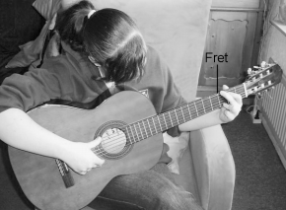
Marieke speelt gitaar.
Ze slaat een snaar aan en hoort een toon.
Ze maakt diezelfde snaar korter door haar vinger tegen één van de fret’s te leggen.
Marieke slaat de snaar weer aan en hoort een andere toon.
Wat kun je zeggen over deze toon in vergelijking tot de eerste toon.
A Deze toon is lager.
B Deze toon is even hoog.
C Deze toon is hoger.

5
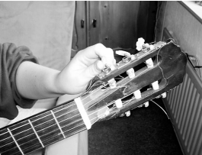
Marieke speelt gitaar.
Ze slaat een snaar aan en hoort een toon. Vervolgens draait ze de spanknop van de snaar iets losser en verlaagt zo de spanning op de snaar. Marieke slaat de snaar nu krachtiger aan dan de eerste keer.
Wat kun je zeggen over deze toon in vergelijking tot de eerste toon.

Kies de juiste woorden.
De toon van de snaar klinkt zachter/harder en de toon van de snaar klinkt hoger/lager dan de eerste toon.

6
Op een oscilloscoop is eerst toon 1 zichtbaar.
Vervolgens is toon 2 zichtbaar.
De instellingen van de oscilloscoop zijn niet veranderd.

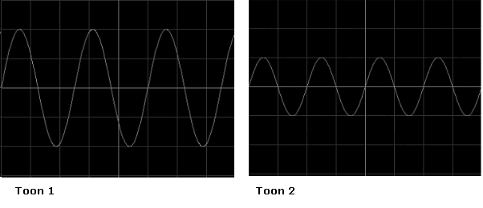

Vergelijk de twee tonen.
Wat klopt?
A Toon 1 is harder en toon 1 is lager
B Toon 1 is harder en toon 1 is hoger
C Toon 1 is zachter en toon 1 is lager
D Toon 1 is zachter en toon 1 is hoger

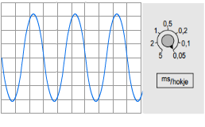
7
Je ziet een trilling op een oscilloscoop.
Op de draaiknop zie je dat ieder hokje voor 0,05 millisec staat.

a Bepaal de frequentie van deze trilling.
b Je draait het draaiknopje naar 0,1 ms/hokje. Zie je dan meer of minder trillingen op het scherm?
8
Bekijk het diagram. In het diagram zie je het frequentiebereik bij verschillende leeftijden.
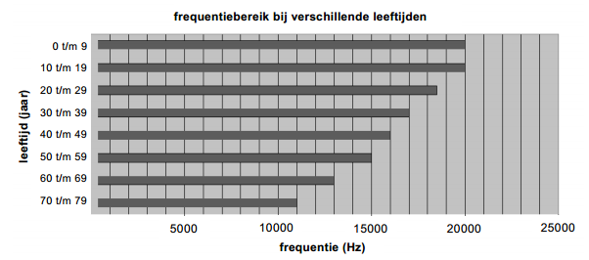

Een Mosquito (Engels voor mug) is een apparaat dat een geluid geeft dat jongeren tussen 10 en 19 jaar wel horen, maar ouderen niet horen.
Welke frequentie moet de Mosquito maken?
A boven de 20 kHz
B tussen de 18,5 kHz en 20 kHz
C minder dan 18,5 kHz
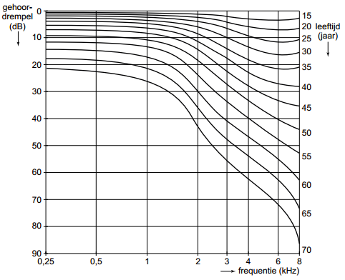
9
Bekijk het diagram.

In het diagram zie je dat iemand van 15 jaar een toon van 6 kHz al hoort bij een geluidsniveau van ongeveer 6 kHz.

Welk geluidsniveau heeft een toon van 6 kHz nodig om gehoord te worden door iemand van 65 jaar?

10
Geluidssterkte neemt niet gelijkmatig toe.
Een geluid van 40 dB is niet twee keer zo hard als een geluid van 20 dB.
Voor de toename van geluid geldt de volgende regel:
Een verdubbeling van de geluidssterkte betekent een toename van 3 dB.

Een optrekkende scooter produceert een geluid van 70 dB.
Hoeveel optrekkende scooters produceren samen een geluid van 82 dB?
11
De snelheid van het geluid in lucht is ongeveer 340 m/s.
Geluid verplaatst zich niet allen door lucht. Geluid kan zich door alle gasvormige, vloeibare en vaste stoffen verplaatsen. De stof waardoor het geluid zich verplaatst wordt de tussenstof genoemd.
Waar of niet waar?
I In een luchtledige ruimte kan geluid zich niet verplaatsen.
II De geluidssnelheid in een vaste stof is groter dan de geluidssnelheid in lucht.

12
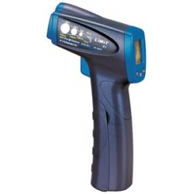
Geluid kan door voorwerpen heen gaan, maar geluid kan ook weerkaatst worden. Je hoort het geluid dan twee keer: een echo. Van echo kan gebruik gemaakt worden om afstanden te meten. Door een geluidssignaal naar een voorwerp te zenden en het terugkomende signaal weer op te vangen, kun je de afstand tot het voorwerp meten.
Je wilt de diepte van een put die vol zit met water meten met een afstandsmeter die gebruik maakt van geluidssignalen.
Het apparaat zendt een geluidssignaal uit naar de bodem van de put. Het signaal wordt na 0,14 seconde weer opgevangen.
Geluidssnelheid in water is 1450 m/s.

Hoe diep is de put?
Antwoorden

1
I niet waar
II niet waar

2
Verziendheid kan verholpen worden door een bril met bolle oftewel positieve lenzen op te zetten.

3
I waar
II waar

4 C

5
De toon van de snaar klinkt harder en de toon van de snaar klinkt lager dan de eerste toon.

6 A
Hoe groter de amplitude, hoe harder het geluid.
Minder golven per seconde betekent een lager geluid.

7
a 1 trilling (drie hokjes) in 0,15 msec geeft f = 1/0,00015 ≈ 6667 hz
b minder

8 B

9
ongeveer 63 dB

10
1 scooter: 70 dB
2 scooters: 73 dB
4 scooters: 76 dB
8 scooters: 79 dB
16 scooters: 82 dB

11
I waar
II waar

12
t = 0,07 (0,14 s is 0,07 heen en 0,07 terug)
diepte = 0,07 x 1450 ≈ 100 m

